

**“Corporación Educacional Gloria Méndez Briones”**

**“Educando con amor para formar grandes personas”**

**ASIGNATURA: Educación Artística NIVEL: 8°**

**ACTIVIDAD N°: 3 PROFESOR/A: Paola Ortiz T.**

**Objetivo de la actividad: Creación de un afiche invitando al cuidado del medio ambiente**

**Definición de Afiche:** Es un texto por medio del cual se difunde un mensaje con intención de promover un servicio o producto, o bien, para invitar a participar en algo o actuar de cierta forma. El objetivo es convencer al lector de algo determinado.  
Se caracteriza por que puede ser leído rápidamente capturando la atención del lector. Es capaz de cumplir varias funciones logrando, a través de él, interactuar y comunicarnos con el exterior.

**Características de un afiche**

El afiche posee tres elementos importantes:

**Imagen y/o gráfica:** Todo afiche requiere de una imagen (ilustración, dibujo) que ayudará a enfatizar el propósito del afiche.

**El Slogan**(frase breve): Es fundamental ya que por medio de él se entrega el mensaje.

**Datos** **del producto:** Promocionado o de la invitación que se hace.

En general los afiches se utilizan en lugares abiertos hacia el exterior y puedes realizarlos para; invitar, informar o realizar alguna publicidad divertida.

**Actividad:** Crear un afiche invitando al **cuidado del medio ambiente**, este debe ser hecho en un hoja de block o en el cuaderno de Educación Artística.

Debe tener dibujos, pintado con lápices de palo, scripto o tempera y un mensaje claro para quien va dirigido.

Ejemplos de afiches de cuidado del medio ambiente:

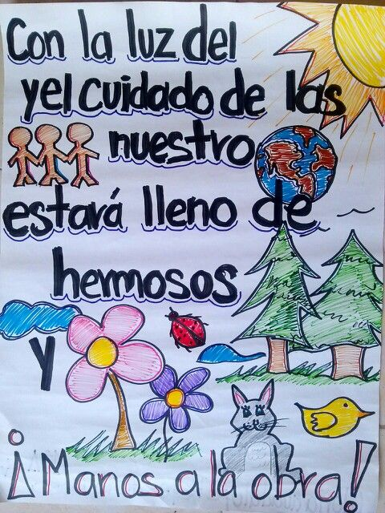

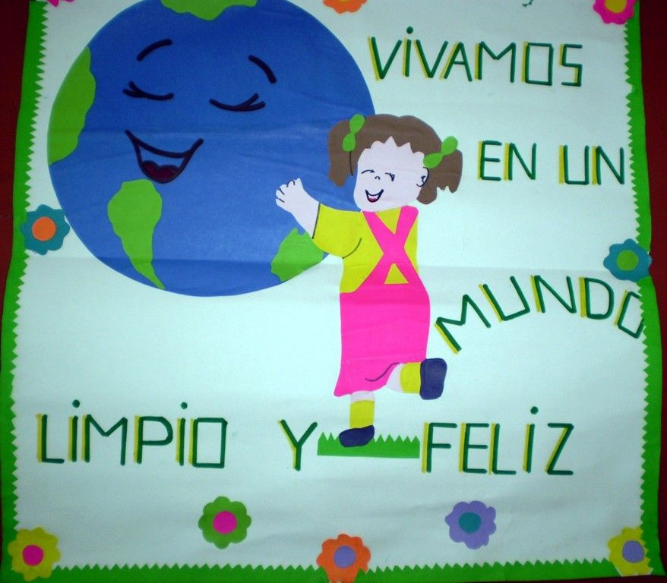

|  |
| --- |
| **IMPORTANTE:**  **Si existe cualquier duda contactarse con la profesora Paola Ortiz al correo electrónico** [**paola.ortiz@cegmb.cl**](mailto:paola.ortiz@cegmb.cl)**, también al terminar tú trabajo envía una foto al mismo correo electrónico para una retroalimentación de la actividad.** |